جناب آقای دکتر قاسم جان بابایی
معاون محترم درمان
جناب آقای دکتر نوربخش
مدیر عامل محترم سازمان تامین اجتماعی
جناب آقای حمید رضا غفاری
مدیر عامل محترم سازمان خدمات درمانی وزارت دفاع و پشتیبانی نیروهای مسلح
جناب آقای مهندس پرویز فتاح قره باغ
رئیس محترم کمیته امداد امام خمینی (ره)
رییس محترم کل بیمه مرکزی جمهوری اسلامی ایران
جناب آقای دکتر حمید پوراصغری
رئیس محترم امور سلامت و رفاه اجتماعی سازمان برنامه و بودجه کشور
جناب آقای دکتر ایرج فاضل
رئیس محترم سازمان نظام پزشکی جمهوری اسلامی ایران
رئیس محترم دانشگاه/دانشکده علوم پزشکی و خدمات بهداشتی درمانی ...
موضوع :ابلاغیه اقلام و خدمات مشمول هتلینگ در بخش های بستری(6% هتلینگ)
با سلام و تحیات؛
با صلوات بر محمد و آل محمد(ص) و با تقدیم احترام؛ در راستای اجرای نامه شماره 342/100 مورخ 24/3/1397رئیس محترم شورای عالی بیمه سلامت کشور به منظور یکپارچه سازی و ایجاد وحدت رویه در تعامل فی ما بین سازمانهای بیمهگر پایه و ارائهکنندگان خدمات، پیرو توافق اعضای دبیرخانه شورای عالی بیمه سلامت، فهرست اقلام مشمول ۶% خدمات هتلینگ و فهرست خدمات مذکور که امکان درج آن در صورتحساب بیماران و اخذ جداگانه آن وجود ندارد به شرح جدول ذیل اعلام می‌گردد.
ملزومات پزشکی مشمول 6% خدمات پرستاری در بخش‌های بستری | انواع سرنگ (به جز سرنگ لاواژ و گاواژ)- گاز- باند ساده- پنبه- الکل- ساولن- آب اکسیژنه- بتادین- چسب
خدمات پرستاری بخش‌های بستری | تزریقات- وصل سرم- انمای پرستاری- پانسمان (به جز پانسمان نوین)
اقلام پایه هتلینگ | لباس بیمار- دستکش غیر استریل- دروشیت- کاور کفش- روتختی و ملحفه- روبالشتی

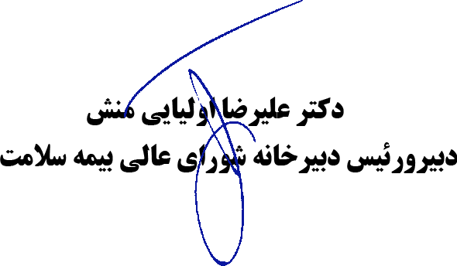
لازم به ذکر است، سازمانهای بیمهگر پایه و مراکز درمانی دولتی، خصوصی، خیریه و عمومی غیردولتی امکان کاهش یا افزایش اقلام یا خدمات مذکور را ندارند و هرگونه پیشنهاد در این خصوص میبایست به این دبیرخانه جهت بررسی و تصمیم گیری اعلام گردد.

